Zajęcia w domu 17.04
Wiosenne prace na wsi

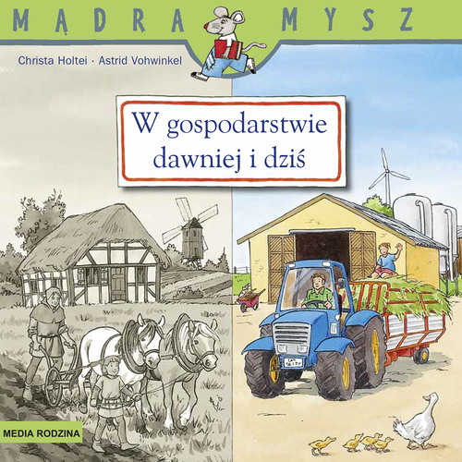
- Rozmowa na temat ilustracji
Na polach rozpoczęły się prace: orka, bronowanie kultywatorami gleby oraz jej wałowanie, a następnie siew i sadzenie roślin.
- Dawniej nie było traktorów. Co wykorzystywano do prac polowych?
- Co robią ludzie w ogródkach? Co jest im potrzebne do pracy-
- Czy praca rolnika jest łatwa?

2. Obejrzenie filmu o zwierzętach - dzieci, które oglądały w środę odpowiedzą na pytania,
- Po co hodujemy zwierzęta
- Co nam dają zwierzęta?

a dzieci, które nie oglądały obejrzą dzisiaj.
https://www.youtube.com/watch?v=xrgowwp1V-U
- Karty pracy do wykonania - rebusy i krzyżówka dla chętnych sześciolatków
